第105讲 液柱类问题
1．如图，一粗细均匀的细管开口向上竖直放置，管内有一段高度为2.0cm的水银柱，水银柱下密封了一定量的理想气体，水银柱上表面到管口的距离为2.0cm。若将细管倒置，水银柱下表面恰好位于管口处，且无水银滴落，管内气体温度与环境温度相同。已知大气压强为76cmHg，环境温度为296K。
（1）求细管的长度；
（2）若在倒置前，缓慢加热管内被密封的气体，直到水银柱的上表面恰好与管口平齐为止，求此时密封气体的温度。
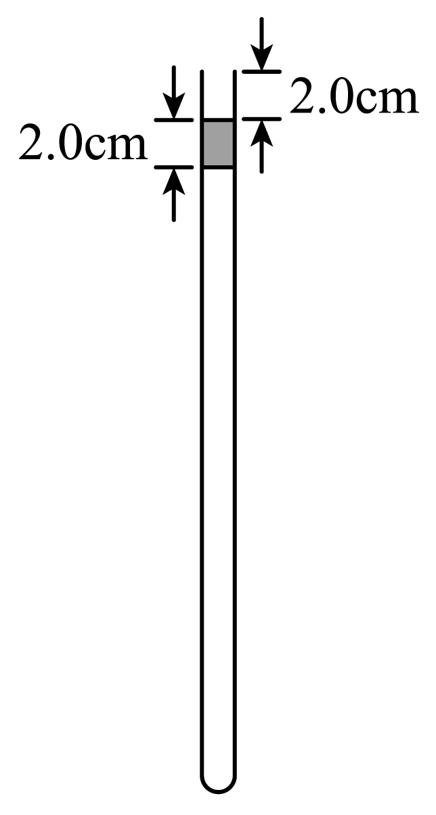
【答案】（1）41cm；（2）312K
【难度】0.65
【知识点】“玻璃管液封”模型
【分析】以“液柱”为模型，通过对气体压强分析，利用玻意耳定律和盖-吕萨克定律求得细管长度和温度，找准初末状态、分析封闭气体经历的变化时关键。易错点：误把气体长度当成细管长度。
【详解】（1）设细管的长度为L，横截面的面积为S，水银柱高度为h；初始时，设水银柱上表面到管口的距离为h，被密封气体的体积为V，压强为p；细管倒置时，气体体积为V₁，压强为p₁。由玻意耳定律有
pV=p₁V₁
由力的平衡条件可得，细管倒置前后后，管内气体压强有
p=p₀+ρgh=78cmHg，p₁S=p₀S–ρghS=74cmHg
式中，ρ、g分别为水银的密度和重力加速度的大小，p₀为大气压强。由题意有
V=S（L–h₁–h），V₁=S（L–h）
联立解得
L=41cm
（2）设气体被加热前后的温度分别为T₀和T，由盖–吕萨克定律有
$$\frac{V}{T_{0}}=\frac{V_{1}}{T}$$
则
T=312K
2．如图，两侧粗细均匀、横截面积相等、高度均为H=18cm的U型管，左管上端封闭，右管上端开口。右管中有高h₀= 4cm的水银柱，水银柱上表面离管口的距离l= 12cm。管底水平段的体积可忽略。环境温度为T₁=283K。大气压强p₀ =76cmHg。
（i）现从右侧端口缓慢注入水银（与原水银柱之间无气隙），恰好使水银柱下端到达右管底部。此时水银柱的高度为多少？
（ii）再将左管中密封气体缓慢加热，使水银柱上表面恰与右管口平齐，此时密封气体的温度为多少？
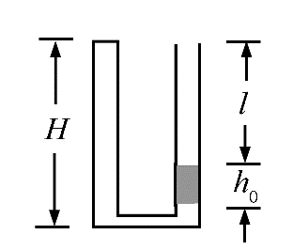
【答案】（i）12.9cm；（ii）363K
【难度】0.65
【知识点】“玻璃管液封”模型
【详解】（i）设密封气体初始体积为V₁，压强为p₁，左、右管的截面积均为S，密封气体先经等温压缩过程体积变为V₂，压强变为p₂。由玻意耳定律有
$$p_{1}V_{1}=p_{2}V_{2}$$
设注入水银后水银柱高度为h，水银的密度为ρ，按题设条件有
$$p_{1}=p_{0}+ρgh{}_{0}^{}{}$$，$$p_{2}=p_{0}+ρgh$$
$$V_{1}=S\left(2H−l−h_{0}\right)$$，$$V_{2}=SH$$
联立以上式子并代入题中数据得
h=12.9cm
（ii）密封气体再经等压膨胀过程体积变为V₃，温度变为T₂，由盖一吕萨克定律有
$$\frac{V_{2}}{T_{1}}=\frac{V_{3}}{T_{2}}$$
按题设条件有
$$V_{3}=S(2H−h)$$
代入题中数据得
T₂=363K
3．如图，一玻璃装置放在水平桌面上，竖直玻璃管A、B、C粗细均匀，A、B两管的上端封闭，C管上端开口，三管的下端在同一水平面内且相互连通。A、B两管的长度分别为$$l_{1}=13.5\text{cm}$$，$$l_{2}=32\text{cm}$$。将水银从C管缓慢注入，直至B、C两管内水银柱的高度差$$h=5\text{cm}$$。已知外界大气压为$$p_{0}=75\text{cmHg}$$。求A、B两管内水银柱的高度差。
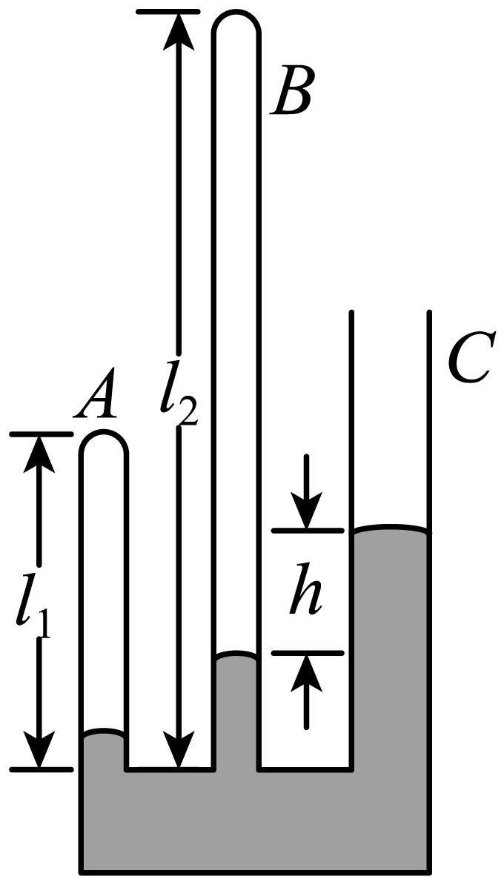
【答案】$$\text{Δ}h=1\text{cm}$$
【难度】0.65
【知识点】“玻璃管液封”模型
【详解】设注入水银后A管内的水银柱高度为$$h_{1}$$，横截面积为$$S_{1}$$，B管内的水银柱高度为$$h_{2}$$，横截面积为$$S_{2}$$。对A管内气体，由玻意耳定律
$$p_{0}l_{1}S_{1}=\left[p_{0}+ρ_{水银}g\left(h_{2}+h−h_{1}\right)\right]\left(l_{1}−h_{1}\right)S_{1}$$
对B管内气体，由玻意耳定律
$$p_{0}l_{2}S_{2}=\left(p_{0}+ρ_{水银}gh\right)\left(l_{2}−h_{2}\right)S_{2}$$
代入数据解得
$$h_{2}=2\text{cm}$$，$$h_{1}=1\text{cm}$$
故A、B两管内水银柱的高度差
$$\text{Δ}h=h_{2}−h_{1}=1\text{cm}$$
4．潜水钟是一种水下救生设备，它是一个底部开口、上部封闭的容器，外形与钟相似。潜水钟在水下时其内部上方空间里存有空气，以满足潜水员水下避险的需要。为计算方便，将潜水钟简化为截面积为S、高度为h、开口向下的圆筒；工作母船将潜水钟由水面上方开口向下吊放至深度为H的水下，如图所示。已知水的密度为ρ，重力加速度大小为g，大气压强为p₀，H$$≫$$h，忽略温度的变化和水密度随深度的变化。
（1）求进入圆筒内水的高度l；
（2）保持H不变，压入空气使筒内的水全部排出，求压入的空气在其压强为p₀时的体积。
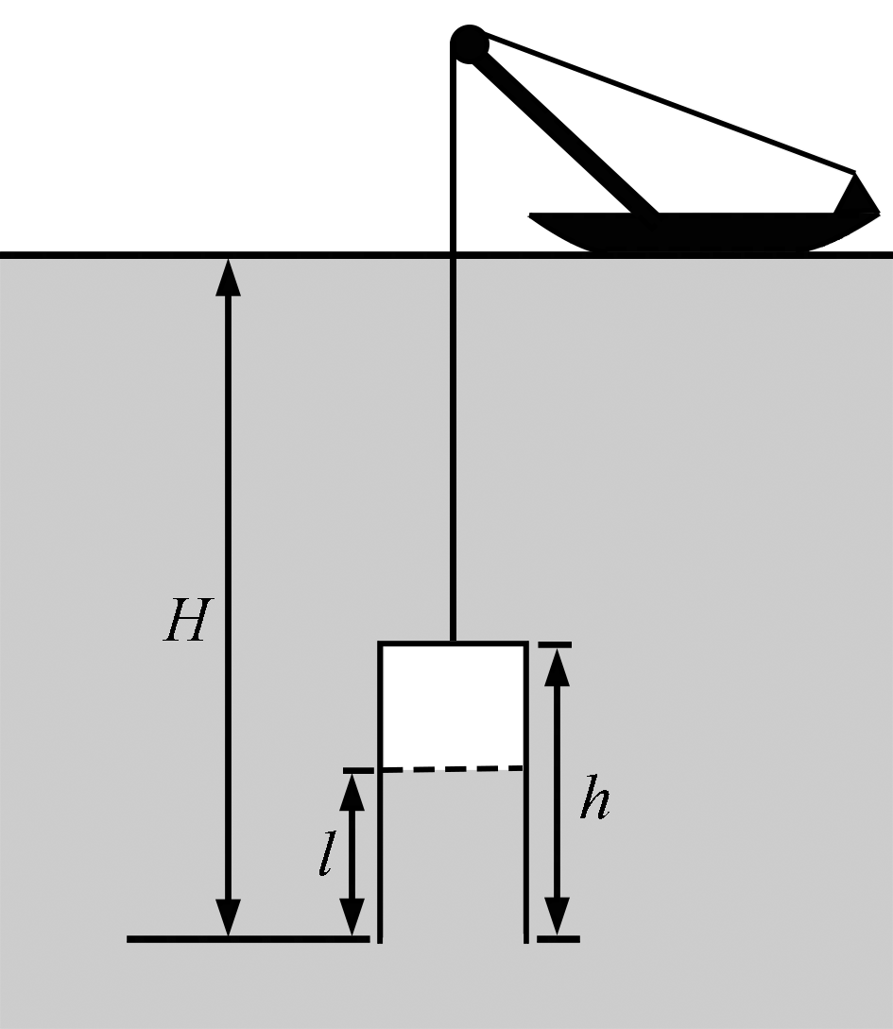
【答案】（1）$$l=\frac{ρgH}{p_{0}+ρgH}h$$；（2）$$V=\frac{ρgSHh}{p_{0}}$$
【难度】0.65
【知识点】“变质量气体”模型
【详解】（1）设潜水钟在水面上方时和放入水下后筒内气体的体积分别为V₀和V₁，放入水下后筒内气体的压强为p₁，由玻意耳定律和题给条件有
p₁V₁= p₀V₀ ①
V₀=hS ②
V₁=（h–l）S ③
p₁= p₀+ ρg（H–l） ④
联立以上各式并考虑到H$$≫$$h，h >l，解得
$$l=\frac{ρgH}{p_{0}+ρgH}h$$ ⑤
（2）设水全部排出后筒内气体的压强为p₂；此时筒内气体的体积为V₀，这些气体在其压强为p₀时的体积为V₃，由玻意耳定律有
p₂V₀= p₀V₃ ⑥
其中
p₂= p₀+ ρgH ⑦
设需压入筒内的气体体积为V，依题意
V = V₃–V₀ ⑧
联立②⑥⑦⑧式得
$$V=\frac{ρgSHh}{p_{0}}$$ ⑨
一．知识总结
1.气体压强的分析
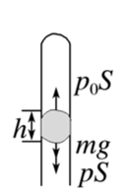
图中的液柱也可以看成“活塞”，由于液柱处于平衡状态，所以pS＋mg＝p₀S，
则气体压强为p＝p₀－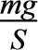＝p₀－ρ_{液}gh.
2.气体压强的求解
若已知大气压强为p₀，图中各装置均处于静止状态．已知液体密度均为ρ，重力加速度为g，求各被封闭气体的压强．
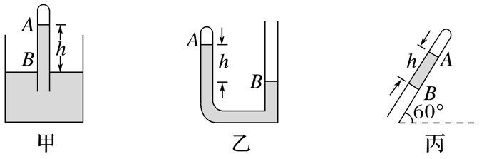
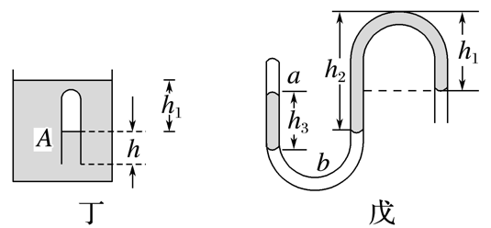
甲：p₀－ρgh
乙：p₀－ρgh
丙：p₀－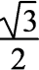ρgh
丁：p₀＋ρgh₁
戊：pa＝p₀＋ρg(h₂－h₁－h₃)，pb＝p₀＋ρg(h₂－h₁)
二．解题方法与思路
求液柱封闭的气体压强时，一般以液柱为研究对象分析受力、列平衡方程，要注意以下几点：
1.液体因重力产生的压强大小为p＝ρgh(其中h为液面的竖直高度)。
2.不要漏掉大气压强，同时又要尽可能平衡掉某些大气的压力。
3.有时可直接应用连通器原理——连通器内静止的液体，同种液体在同一水平面上各处压强相等。
4.当液体为水银时，可灵活应用压强单位“cmHg”等，使计算过程简捷。
三．精选例题
5．如图甲所示，粗细均匀且开口向上的细玻璃管内有一段长为$$L_{1}=25$$cm的水银柱，封闭了一段长度为$$L_{2}=19$$cm的气柱。若将玻璃管按如图乙所示倾斜放置，倾角为$$θ=53°$$，已知重力加速度$$g=10$$m/s²，大气压强$$p_{0}=75$$cmHg。$$sin37°=0.6$$，$$cos37°=0.8$$，玻璃管足够长，求：
（1）倾斜放置时气柱的长度；
（2）将图乙所示的玻璃管以一定的加速度竖直向上加速运动，如果空气柱的长度又变成$$L_{2}$$，则加速度a为多大？
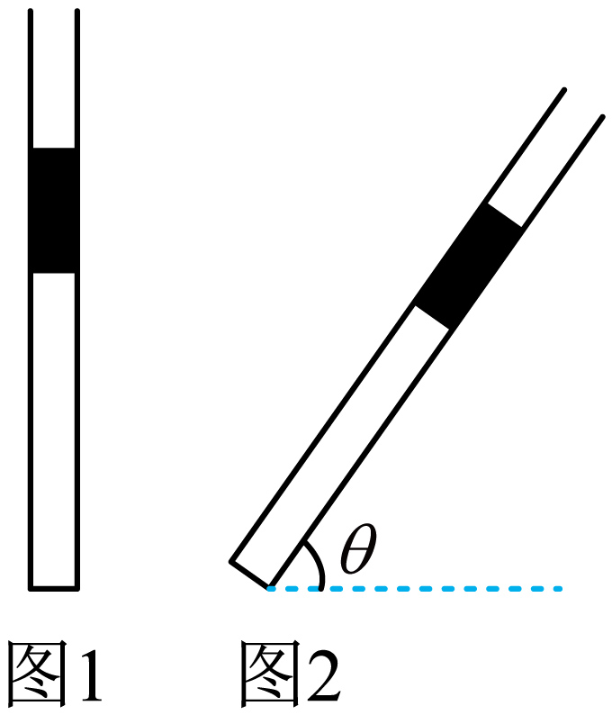
【答案】（1）20cm（2）2.5m/s²
【难度】0.65
【知识点】牛顿第二定律的初步应用、“玻璃管液封”模型
【详解】（1）玻璃管竖直时，管内气体压强
$$P_{1}=P_{0}+ρgL_{1}=(75+25)\text{cmHg=100cmHg}$$
当玻璃管倾斜时，管内气体压强
$$P_{2}=P_{0}+ρgL_{1}sin53°=(75+25×0.8)\text{cmHg}=95\text{cmHg}$$
气体发生等温变化，则有
$$p_{1}L_{2}S=p_{2}xS$$
解得
$$x=20$$cm
（2）玻璃管向上做加速运动，管中气体的长度仍为$$L_{2}$$，则管内气体的压强仍为$$p_{1}$$，以水银柱为研究对象
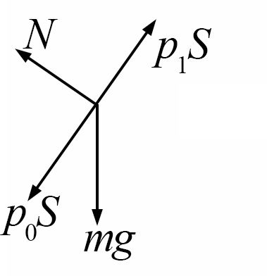
$$\left(p_{1}−p_{0}\right)Scosθ=Nsinθ$$
$$\left(p_{1}−p_{0}\right)Ssinθ+Ncosθ−mg=ma$$
其中
$$\left(p_{1}−p_{0}\right)S=mg$$
代入数据解得
$$a=2.5{\text{m/s}}^{\text{2}}$$
6．如图，U形细玻璃管竖直放置，管中有一段水银，左、右两竖直管中水银液面相平，AB管中封闭的气柱和水银柱的长度均为10cm，将U形管绕C点在竖直面内沿顺时针方向缓慢旋转53°时，AB管中气柱长为12.5cm，已知大气压强为75cmHg，环境温度为300K。
（1）求BC段玻璃管的长度；
（2）若玻璃管不转动，而使环境温度升高，使AB管中的气柱长也变为12.5cm，则升高后的环境温度为多少？
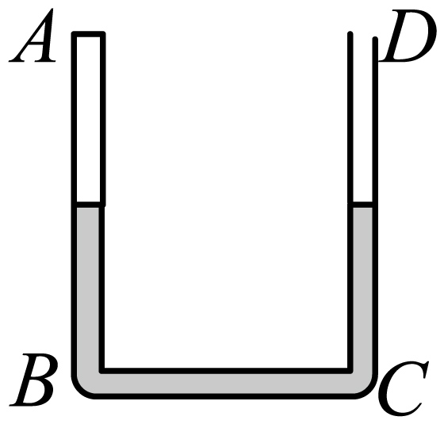
【答案】（1）$$22.5\text{cm}$$；（2）$$400\text{K}$$
【难度】0.65
【知识点】玻意耳定律的理解及初步应用、“玻璃管液封”模型
【详解】（1）开始时AB管中封闭气体的压强为
$$p_{1}=75\text{cmHg}$$
当转过53°时，设气体的压强为$$p_{2}$$，则
$$p_{1}L_{1}S=p_{2}L_{2}S$$
解得
$$p_{2}=60\text{cmHg}$$
当转过53°时，左、右两管中水银液面高度差为15cm
设BC段玻璃管长为L，则
$$Lsin53°+\left(7.5sin37°−12.5sin37°\right)\text{cm}=15\text{cm}$$
解得
$$L=22.5\text{cm}$$
（2）设温度升高后的环境温度为$$T_{2}$$，封闭气体的压强为
$$p_{3}=75\text{cmHg}+5\text{cmHg}=80\text{cmHg}$$
根据理想气体状态方程有
$$\frac{p_{1}L_{1}S}{T_{1}}=\frac{p_{3}L_{2}S}{T_{2}}$$
解得
$$T_{2}=400\text{K}$$
7．一种水下重物打捞方法的工作原理如图所示，将一质量$$M=3×{10}^{3}\text{kg}$$、体积$$V_{0}=0.5{\text{m}}^{\text{3}}$$的重物捆绑在开口朝下的浮筒上，向浮筒内冲入一定质量的气体，开始时筒内液面到水面的距离$$h_{1}=40\text{m}$$，筒内气体体积$$V_{1}=1{\text{m}}^{\text{3}}$$，在拉力作用下浮筒缓慢上升，当筒内液面的距离为$$h_{2}$$时，拉力减为零，此时气体体积为$$V{}_{2}^{}{}$$，随后浮筒和重物自动上浮，求$$V{}_{2}^{}{}$$和$$h_{2}$$。
已知：大气压强$$p_{0}=1×{10}^{5}\text{pa}$$，水的密度$$ρ=1×{10}^{3}\text{kg/}{\text{m}}^{\text{3}}$$，重力加速度的大小$$g=10{\text{m/s}}^{\text{2}}$$，不计水温变化，筒内气体质量不变且可视为理想气体，浮筒质量和筒壁厚度可忽略。
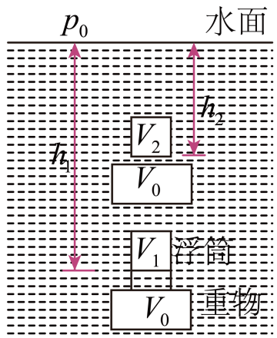
【答案】$$V_{2}=2.5{\text{m}}^{\text{3}}$$；$$h_{2}=10\text{m}$$
【难度】0.65
【知识点】null
【详解】当$$F=0$$时，由平衡条件得
$$Mg=ρ_{水}g(V_{2}+V_{0})$$
代入数据得
$$V_{2}=2.5m^{3}$$
设筒内气体初、末态的压强分别为$$P_{1}$$、$$P_{2}$$，由题意得
$$P_{1}=P_{0}+ρgh_{1}$$，$$P_{2}=P_{0}+ρgh_{2}$$
此过程中，筒内气体温度和质量不变，由玻意耳定律得
$$P_{1}V_{1}=P_{2}V_{2}$$
联立可得
$$h_{2}=10\text{m}$$
四．举一反三，巩固练习
8．如图所示为一支长100cm的粗细均匀的玻璃管，开口向上竖直放置，管内由20cm长的水银柱封闭着50cm长的空气柱，若将管口向下竖直放置，空气柱长变为多少？（设外界大气压强为75cmHg）
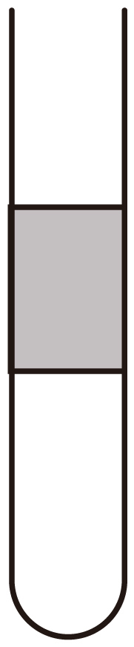
【答案】82.5cm
【难度】0.65
【知识点】“玻璃管液封”模型
【详解】封闭气体的状态参量
$$p_{1}=p_{0}+p_{h}=95cm\text{Hg}$$
V₁=L₁S=50S
玻璃管倒置后，假设水银不从管中溢出，则
$$p_{2}=p_{0}-p_{h}=55cmHg$$
气体发生等温变化
$$p_{1}V_{1}=p_{2}V_{2}$$
95×50S=55×L₂S
解得
L₂=86.4cm
因为86.4cm+20cm>100cm可知水银将溢出玻璃管，设玻璃管中空气柱长变为x，则气体压强
$$h'=100-x(cm)$$，$$p_{3}=p_{0}-p_{h'}=(x-25)cmHg$$
根据
$$p_{1}V_{1}=p_{3}V_{3}$$
即
$$95×50S=(x-25)xS$$
解得
x≈82.5cm
即管内空气柱的长度为82.5cm。
9．如图所示，一根粗细均匀的足够长玻璃管内有一段15cm高的水银柱，封闭了一定量的空气，大气压强相当于75cm水银柱产生的压强，管口竖直向下时，封闭空气柱长40cm，这时的温度为27℃，现将玻璃管顺时针方向慢慢旋转，使管口水平向左，再继续慢慢旋转，使管口竖直向上，然后把封闭空气柱浸入87℃的热水中，（重力加速度取g = 10m/s²）则：
（1）管口水平向左时，空气柱的长度为多少？
（2）管口向上，浸入热水中稳定后空气柱长度为多少？
（3）在（2）问情况下，把整个装置放入以加速度4m/s²匀加速上升的电梯里，稳定后空气柱的长度为多少？
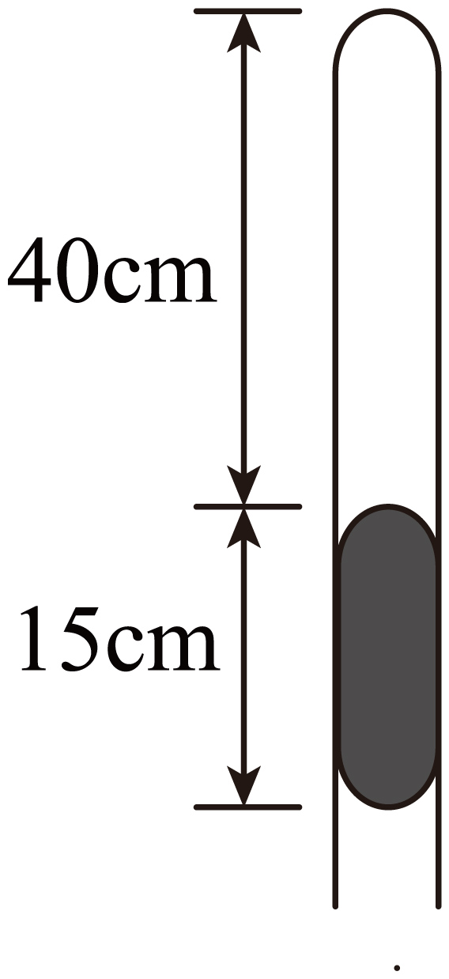
【答案】（1）32cm；（2）32cm；（3）30cm
【难度】0.65
【知识点】牛顿第二定律的初步应用、“玻璃管液封”模型
【详解】（1）设大气压强为p₀，管口竖直向下时，封闭空气柱的压强为p₁，管口水平向左时，空气柱的压强为p₂，则
p₁= p₀－p_{L0} = 60cmHg，p₂= p₀ = 75cmHg
气体发生等温变化，由玻意耳定律得
p₁l₁S = p₂l₂S
解得
l₂ = 32cm
（2）设管口竖直向上，把封闭空气柱浸入87℃的热水中时，封闭空气柱的压强为p₃，则
p₃= p_{L0}＋p₀ = 90cmHg，T₁ = 300K，T₃ = 360K
根据理想气体的状态方程有
$$\frac{p_{\text{1}}l_{\text{1}}S}{T_{\text{1}}}\text{=}\frac{p_{\text{3}}l_{\text{3}}S}{T_{\text{3}}}$$
解得
l₃ = 32cm
（3）设把整个装置放入以加速度4m/s²匀加速上升的电梯里，封闭空气柱的压强为p₄，由动力学知识有
$$p_{4}S-mg-p_{0}S=ma$$

得
$$p_{\text{4}}\text{−}p_{L\text{0}}\text{−}p_{\text{0}}\text{=}\frac{\text{2}}{\text{5}}p_{L\text{0}}$$
解得
p₄ = 96cmHg
再根据理想气体的状态方程有
$$\frac{p_{\text{3}}l_{\text{3}}S}{T_{\text{3}}}\text{=}\frac{p_{\text{4}}l_{\text{4}}S}{T_{\text{3}}}$$
解得
l₄ = 30cm
10．如图所示，粗细均匀的U形管竖直放置，其两侧竖管高度均为$$h$$，横管长度为$$2h$$，只有横管中充满水银。现将两管口封闭，使整个U形管水平向右做匀加速直线运动。已知当地大气压强为$$p_{\text{0}}$$，重力加速度为$$g$$，水银的密度为$$ρ$$，管足够细。假设气体温度始终没有变化，当水平管中水银的长度稳定为$$\frac{\text{5}}{\text{3}}h$$时，求：
（1）水银对U形管左下角水平管壁的压强$$p_{左}$$；
（2）U形管的加速度大小$$a$$。
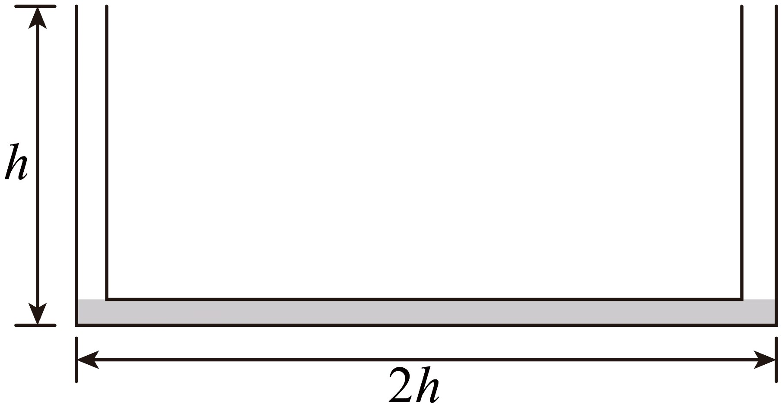
【答案】（1）$$\frac{3}{2}p_{0}+\frac{1}{3}ρgh$$；（2）$$\frac{9p_{0}}{20ρh}+\frac{1}{5}g$$
【难度】0.65
【知识点】null
【详解】（1）设管的横截面积为$$S$$，对左侧气体，由玻意耳定律有
$$p_{0}hS=p_{1}(h+\frac{5}{3}h−2h)S$$
左侧竖管中水银竖直方向受力平衡，有
$$p_{1}S+ρ(2h−\frac{5}{3}h)Sg=p_{左}S$$
联立解得水银对U形管左下角水平管壁的压强为
$$p_{左}=\frac{3}{2}p_{0}+\frac{1}{3}ρgh$$
（2）对右侧气体，由玻意耳定律有
$$p_{0}hS=p_{2}(h+2h−\frac{5}{3}h)S$$
以横管中的水银为研究对象，根据牛顿第二定律得
$$p_{左}S−p_{2}S=ρ⋅\frac{5}{3}hS⋅a$$
解得
$$a=\frac{9p_{0}}{20ρh}+\frac{1}{5}g$$
11．如图为小明同学设计的研究一定质量气体的压强、体积与温度三者关系的实验装置示意图。倒U型玻璃管M与两端均开口的直玻璃管N用橡胶管P连接，M左端封闭，M、N、P三者粗细均匀且横截面均相等。一定质量的某种气体被管内水银封闭于M内，通过调整N的高度及M中气体的温度均可改变M中气体的压强。开始时M、N内的水银面等高，M中气体总长度为$$54\text{cm}$$，温度为$$T_{1}=300\text{K}$$。现调整N的高度使M右侧水银面升高$$9\text{cm}$$，再将M、N固定，然后使M中气体温度升高至$$T=360\text{K}$$，M、N、P始终在同一竖直平面内。已知大气压强$$p_{0}=75\text{cmHg}$$，求：
（1）固定M、N时两玻璃管中水银面高度差；
（2）M中气体温度升高至$$T=360\text{K}$$时，N中水银面变化的高度。（结果可用根式表示）
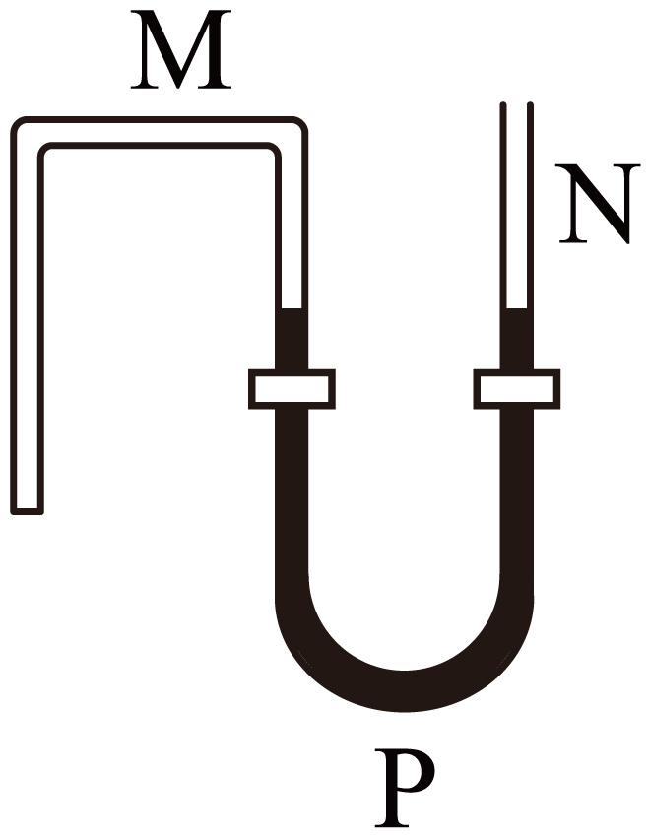
【答案】（1）$$\text{Δ}h=15\text{cm}$$；（2）$$(9\sqrt{30}−45)\text{cm}$$
【难度】0.65
【知识点】“玻璃管液封”模型
【详解】（1）设管的横截面积为S，调整N的高度后，M管中空气压强为$$p_{2}$$。对M管中封闭空气柱有，状态Ⅰ
$$p_{1}=75\text{cmHg},V_{1}=54S,T_{1}=300\text{K}$$
状态Ⅱ
$$T_{2}=T_{1}=300\text{K},V_{2}=54S−9S=45S$$
由玻意耳定律
$$p_{1}V_{1}=p_{2}V_{2}$$
解得
$$p_{2}=90\text{cmHg}$$
此时M、N两玻璃管中气体压强差
$$\text{Δ}h=p_{2}−p_{1}=15\text{cmHg}$$
故水银面高度差为$$\text{Δ}h=15\text{cm}$$。
（2）M中气体温度升高至$$T=360\text{K}$$时，设N中水银面升高x，则对M管中封闭空气柱有状态Ⅲ
$$V_{3}=(45+x)S,T_{3}=T=360\text{K},p_{3}=p_{0}+\text{Δ}h+2x$$
由理想气体状态程得
$$\frac{p_{2}V_{2}}{T_{2}}=\frac{p_{3}V_{3}}{T_{3}}$$
即
$$\frac{90×45S}{300}=\frac{(75+15+2x)(45+x)S}{360}$$
解得
$$x=(9\sqrt{30}−45)\text{cm}$$
故N中水银面升高$$(9\sqrt{30}−45)\text{cm}$$。
12．如图，导热性能良好的U形容器，右管顶部封闭，容器的左、右两部分横截面积之比为1:2，容器内部封闭一部分水银。现测得右边部分的水银液面与容器顶端的高度差h=5cm，左、右两部分容器的水银面的高度差H=15cm，设大气压p₀=75cmHg，外界环境温度t=27℃。求：
（1）向左边的容器部分缓慢注入水银，直到两边容器的水银柱恰好相平齐时封闭气体的长度。
（2）当左、右两部分的水银柱相平齐后，将整个容器置于一温控室内，然后使温控室的温度缓慢升高，直到右边容器内被封闭的气体的长度为5cm时，此时温控室内的温度。
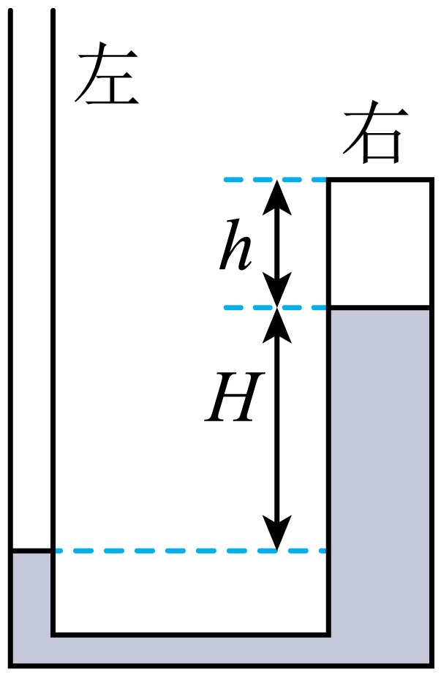
【答案】（1）4 cm；（2）390 K
【难度】0.85
【知识点】“玻璃管液封”模型
【详解】（1）以右边玻璃管封闭的气体为研究对象，封闭气体做等温变化，设当两管的水银液面相平时，右边被封闭的气体长度为h′。初、末状态的压强和体积分别为
$$p_{1}=p_{0}-HcmHg，p_{2}=p_{0}$$
由玻意耳定律可得
$$p_{1}h=p_{2}h'$$
解得
$$h'=4cm$$
（2）空气柱的长度变为开始时的长度h时，右管水银面下降$$Δh=h-h'=1cm$$，则左管水银面会上升2cm，此时空气柱的压强
$$p_{3}=p_{0}＋3ΔhcmHg$$
末状态封闭气体长度再次为5cm，和最初始状态一样，符合等容变化规律，则
$$\frac{p_{1}}{T}=\frac{p_{3}}{T'}$$
解得
$$T'=390K$$
13．如图所示，导热性能良好的圆柱形容器一端封闭、另一端开口，若将容器开口向下竖直缓慢插入到水中某一位置，容器能够漂浮在水面上；再将容器继续缓慢下压，可在水面下某位置保持悬浮状态。已知容器容积为$$V_{0}$$、高度为L、质量为M，大气压强为p₀、水的密度为$$ρ$$、重力加速度大小为g，整个过程中环境温度不变，求：
（1）容器漂浮在水面上时水进入容器的长度x₁；
（2）容器在水面下保持悬浮状态时水进入容器的长度x₂和容器内外水面的高度差H。
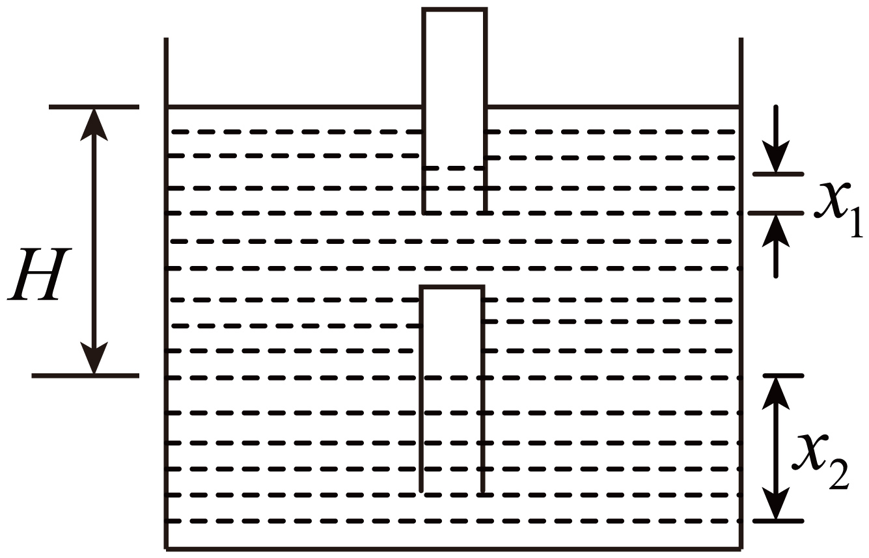
【答案】（1）$$\frac{MgL^{2}}{p_{0}V_{0}+MgL}$$；（2）$$L\left(1−\frac{M}{ρV_{0}}\right)$$，$$\frac{p_{0}}{g}\left(\frac{V_{0}}{M}−\frac{1}{ρ}\right)$$
【难度】0.65
【详解】（1）设容器的截面积为S，有
$$S=\frac{V_{0}}{L}$$①
设容器漂浮在水面上时，被封闭气体压强为$$p_{1}$$，由平衡条件得
$$p_{1}S=p_{0}S+Mg$$②
对容器内封闭气体，由玻意耳定律得
$$p_{0}V_{0}=p_{1}\left(L−x_{1}\right)S$$③
解得
$$x_{1}=\frac{MgL^{2}}{p_{0}V_{0}+MgL}$$④
（2）容器在水面下保持悬浮状态时，由平衡条件得
$$Mg=ρg\left(L−x_{2}\right)S$$⑤
解得
$$x_{2}=L\left(1−\frac{M}{ρV_{0}}\right)$$⑥
设容器在水面下保持悬浮状态时，被封闭气体压级为$$p_{2}$$，则
$$p_{2}=p_{0}+ρgH$$⑦
对容器内被封闭气体，由玻意耳定律得
$$p_{0}V_{0}=p_{2}\left(L−x_{2}\right)S$$⑧
解得
$$H=\frac{p_{0}}{g}\left(\frac{V_{0}}{M}−\frac{1}{ρ}\right)$$⑨

